|  |  |  |  |  |
| --- | --- | --- | --- | --- |
| Gerb-BMSTU_01 | Министерство науки и высшего образования Российской Федерации  Федеральное государственное бюджетное образовательное учреждение  высшего образования  «Московский государственный технический университет  имени Н.Э. Баумана  (национальный исследовательский университет)»  (МГТУ им. Н.Э. Баумана) | | | |
|  | | | | |
| Кафедра: РК-3 “Основы конструирования машин” | | | | |
| **Курсовой проект по курсу “**Детали машин**”** | | | | |
| Выполнил: | | студент гр. | **Э2-61Б** |  |
|  | | **Рахимгалиев Т** | |  |
| Проверил: | | к.т.н. доцент кафедры РК-3 | |  |
|  | | **Кушнарев С. Л.** | |  |
|  | |  | |  |
|  | |  | |  |
| Дата выполнения | | 22.05.2020 | |  |
| Дата защиты | |  | |  |
| 2020 г. | | | | |

**Содержание**

**стр.**

Введение…………………….………………………………………..…..……..3

1. Кинематический расчет привода…………………………………………....4

2. Расчёт цилиндрической передачи…………………………….………….…6

3. Эскизное проектирование…………………………………………........…...7

4. Подбор подшипников качения……………………………………….....….. 9

5. Конструирование корпусных деталей………………………………….… 16

6. Расчет валов на статическую прочность и сопротивление усталости…..18

7. Проектирование муфты…………………………………………………….23

8. Расчет предохранительного элемента ведомой звездочки цепной передачи………..………………………………………………………………24

Список используемой литературы…………………………………………...29

**Введение**

В рамках данного проекта, необходимо разработать привод ленточного транспортёра, состоящего из мотора-редуктора, двухступенчатого цилиндрического редуктора соосный с осями валов и цепной передачи от редуктора к приводному валу.

Редуктор может применяться в различных устройствах, помимо данного. В редукторе используются: цилиндрическая передача с косозубыми колёсами - для увеличения возможного передаточного числа. По сравнению с прямозубыми колёсами данная передача позволяет увеличить нагрузочную способность, продолжительность работы благодаря снижению напряжений изгиба. При этом, материальные затраты остаются приблизительно на одинаковом уровне.

Транспортёр приводится в действие от однофазного асинхронного электродвигателя мощностью 1.5 кВт и синхронной частотой вращения 950 об/мин.

Среди недостатков таких передач необходимо отметить повышенные требования к точности изготовления, шум при больших скоростях, высокую жесткость, не позволяющую компенсировать динамические нагрузки. Однако отмеченные недостатки не снижают существенного преимущества зубчатых передач перед другими.

Проектирование проводилось с учётом основных принципов:

* Все детали и сборочные единицы должны обладать одинаковой степенью соответствия требованиям надёжности, точности, жёсткости и прочности;
* Конструируемое изделие должно иметь рациональную компоновку сборочных единиц, обеспечивающую малые габариты, удобство сборки;
* Конструируемое изделие должно соответствовать требованиям унификации и стандартизации;

На стадии эскизного проектирования расчёт изделия выполняется одновременно с вычерчиванием элементов конструкции. Разработка транспортёра проводилась на ЭВМ.

**1 Кинематический расчет привода**

Исходные данные:

Редуктор 2-х ступенчатый, соосный.

Типовой режим нагружения №2

Ресурс 10000 ч.

Выпуск 1000 шт.

Ft= 6,6 кН

V=0.2 м/с

**1.1 Выбор двигателя**

Для выбора электродвигателя определяется требуемая мощность и частота вращения.

Потребляемую мощность (кВт) привода (мощность на выходе) находим по формуле:

$$P_{в}=\frac{F_{τ}∙ν}{1000}=\frac{6600∙0.2}{1000}=1.32 КВт$$

Тогда требуемая мощность электродвигателя

$$P_{э.тр}=\frac{P_{в}}{η_{общ}}=\frac{1320}{0.912}=1.447 КВт$$

КПД *ηобщ* всего транспортёра рассчитывается по формуле:

$$η_{общ}=η_{з}^{2}∙η_{цп}$$

где: *ηз* – КПД зубчатой передачи;

$η_{цп}$– КПД цепной передачи;

$η_{м}$– КПД муфты.

*ηз* = 0.98; $η_{оп}= 0.95$;

$$η_{общ}=η_{з}^{2}∙η_{цп}={0.98}^{2}∙0,95=0.912$$

Частота вращения выходного вала редуктора:

$$n_{в}=\frac{ν∙6∙{10}^{4}}{π∙D_{б}}=\frac{0.2∙6∙{10}^{4}}{3.14∙200}=19 {мин}^{-1}$$

Требуемую частоту вращения вала электродвигателя вычислим, подставляя в формулу значение передаточного числа из рекомендуемого диапазона

$$n_{вх}=n_{в}∙u_{ред}∙u_{ц}=19 ∙25∙2 =950 {мин}^{-1}$$

Исходя из мощности, ориентировочных значений частот вращения,  
используя табл. 24.9 (уч. П.Ф. Дунаев, О.П. Леликов) выбран тип электродвигателя: **АИР 90L2/6925** (*dвала эл.* = 24 мм.).

Передаточное отношение редуктора:

$$u_{ред}=\frac{925}{19∙2}≈24.342$$

**2 Расчёт цилиндрической передачи**

**2.1 Анализ результатов расчета ЭВМ и выбор варианта для конструктивной проработки**

При конструировании должны быть выбраны оптимальные параметры изделия, наилучшим образом удовлетворяющие различным, часто противо­речивым требованиям: наименьшим массе, габаритам, стоимости: наибольшему КПД; требуемой жесткости, надежности. Расчет проводится в два этапа. На первом отыскивают возможные проек­тные решения и определяют основные показатели качества, необходимые для выбора рационального варианта: массу механизма, межосевое расстояние, материал венца колеса, коэффициент полезного действия. Анализируя результаты расчета, выбирают рациональный вариант. Был выбран вариант, имеющий лучшие показатели по межосевому расстоянию, диаметру быстроходной шестерни, массе колес и редуктора. На втором этапе для выбранного варианта получают все расчетные параметры, требуемые для работы над чертежами, а также силы в зацеплении, необходимые для расчета валов и выбора подшипников. Был выбран вариант 5.

**3 Эскизное проектирование**

**3.1 Проектный расчет валов**

# Вращающий момент:

* на быстроходном валу Tб = 14.7 Н∙м
* на тихоходном валу Tт = 351 Н∙м

Предварительные значения диаметров различных участков валов редуктора определяем по формулам, и полученные значения округляем до ближайших стандартных.

Для промежуточного:

$$d_{к}≥\left(6…7\right)∙\sqrt[3]{T_{пр}}≥\left(6…7\right)∙\sqrt[3]{73}=30 мм$$

$$d_{БК}≥d_{к}+3∙f≥39 мм$$

$$d_{п}≥d_{к}-3∙r_{пр}≥20 мм$$

$$d_{БП}≥d_{п}+3∙r_{пр}≅32 мм$$

Для тихоходного:

$$d_{т}≥\left(5…6\right)∙\sqrt[3]{T_{T}}≥\left(5…6\right)∙\sqrt[3]{351}≥35…42→50 мм$$

$$d_{п}≥d_{т}+2∙t_{цил}≥60 мм$$

$$d_{БП}=d_{п}+3∙r_{пр}=65 мм$$

**3.2 Расстояния между деталями передач**

Чтобы поверхности вращающихся колёс не задевали за внутренние поверхности стенок корпуса, между ними оставляют зазор *а* (расстояние между внутренней поверхностью стенки корпуса и торцом ступицы колеса).

Для проектируемого редуктора:

$$a=\sqrt[3]{L}+3=\sqrt[3]{324}+3=9.9 мм→10 мм$$

где 𝐿 − расстояние между внешними поверхностями деталей передач

Расстояние между дном корпуса и поверхностью колёс *b0*:

**3.3 Выбор типа и схемы установки подшипников**

Для опор валов цилиндрических прямозубых и косозубых колес редукторов применяют чаще всего шариковые радиальные подшипники. Первоначально мы назначаем подшипники легкой серии. Если при последующем расчете грузоподъемность окажется недостаточной, то примем подшипники средней серии.

В работающей передаче под действием нагрузок происходит деформация вала. В конструкции приводного вала из-за неравномерного распределения нагрузки неизбежно возникают перекосы вала и неравномерность нагружения опор вала. Так как неизбежны погрешности изготовления и сборки деталей, то это приводит к перекосу и смещению осей посадочных отверстий корпусов подшипников относительно друг друга. Все сказанное выше вынуждает применять в таких узлах сферические подшипники, допускающие значительные перекосы.

В нашем случае требуется обеспечить соосность тихоходного и быстроходного вала. Для этого выполняют специальные опоры. Выбираем схему, предложенную «Атласом конструкций узлов и деталей машин». При таком исполнении может быть достигнута наиболее высокая точность установки подшипников.

Предварительно выбираем шариковые радиальные однорядные подшипники по ГОСТ 8338-75.

**4 Подбор подшипников качения**

**4.1 Расчет подшипников тихоходного вала**

Расчетная схема:

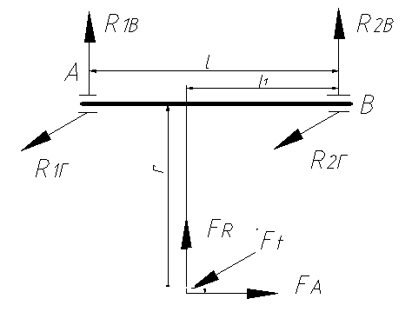

*l1*= 42 мм

*l* = 71 мм

*r* = 49 мм

*Ft2* = 3525 H - окружная сила на колесе;

*Fr2* = 1310 H - радиальная сила на колесе;

*FA2* = 731 H - осевая сила на колесе;

а) Определение реакций опор:

в плоскости YOZ:

$$\sum{M_{1}}: F_{r2}∙\left(l-l_{1}\right)+F_{A2r}+R_{2B}∙l=0$$

$$R_{2B}=\frac{\left({-F}_{A2}∙r-F_{r2}∙\left(l-l_{1}\right)\right)}{l}=\frac{-731∙49-1310∙(71-42)}{71}=-1044 Н$$

$$\sum{M_{2}}=0: F_{r2}∙l_{1}+R_{1B}∙l=0$$

$$R_{1B}=\frac{F_{A2}∙r-F_{r2}∙l_{1}}{l}=\frac{731∙49-1310∙42}{71}=266 Н$$

в плоскости XOZ:

$$\sum{M_{1}}=0: F_{t2}∙\left(l-l_{1}\right)-R_{2Г}∙l=0$$

$$R_{2Г}=\frac{{-F}_{t2}∙\left(l-l_{1}\right)}{l}=\frac{-3525∙\left(71-42\right)}{71}=-1440 Н$$

$$R_{1Г}=\frac{{-F}_{t2}∙l_{1}}{l}=-2085 H$$

$$\sum{M_{2}}=0: F_{t2}∙l_{1}+R_{1Г}∙l=0$$

Суммарная реакция опор:

$$R_{1}=\sqrt{R_{1Г}^{2}+R_{1B}^{2}}=\sqrt{{2085 }^{2}+{266 }^{2}}=2102 Н$$

$$R_{2}=\sqrt{R_{2Г}^{2}+R_{2B}^{2}}=\sqrt{{1440 }^{2}+{(-1044 )}^{2}}=1778 Н$$

Консольная нагрузка *Fk*, действующая на тихоходный вал со стороны муфты, определяется по формуле:

$$F_{k}=200∙\sqrt{73.5}=1715 Н$$

Реакции от силы *Fк*, *lk* = 92 мм:

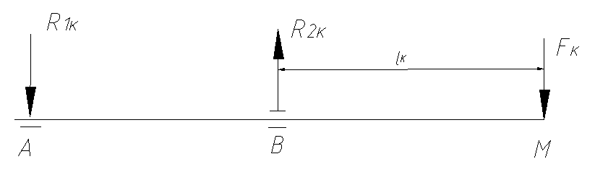

$$\sum{M_{1}=0: F_{k}∙\left(l+l_{k}\right)-R_{2k}∙l=0}$$

$$R_{2K}=\frac{F_{K}∙\left(l+l_{k}\right)}{l}=\frac{1715∙\left(71+92\right)}{71}=3936 Н$$

$$\sum{F_{x}=0}: R_{1K}+F_{K}-R_{2K}=0$$

$$R_{1K}=-F_{K}+R_{2K}=-1715+3936=2222 Н$$

Направления векторов реакций опор от действия муфты условно принимаем совпадающими с направлением векторов реакций от сил в зацеплении.

Реакции опор для расчета подшипников:

$$R_{1max}=R_{1}+R_{1K}=2102+2222=4324 Н$$

$$R_{2max}=R_{2}+R_{2K}=1778+3936=5715 Н$$

Внешняя осевая сила, действующая на вал

$$F_{Amax}=F_{a}=731 Н$$

Эквивалентная радиальная нагрузка для расчета подшипника при типовом режиме нагружения (**I**) определяется по формуле:

$$F_{r}=K_{e}∙R_{imax}$$

*KE* - коэффициент эквивалентности, *KE* = 0.63 для **2** типового режима нагружения.

$$F_{t2}=0.63∙4324=2724 Н$$

$$F_{r2}=0.63∙5715=3600 Н$$

$$F_{a}=0.63∙731=460 Н$$

Предварительно выбирается шариковый однорядный подшипник **212** лёгкой серии

Эквивалентная динамическая радиальная нагрузка для подшипников при *КБ* = 1,4 X=0.56 Y

*КТ* = 1 (*tраб<1000С*):

Расчетный скорректированный ресурс при *а1* = 1 (вероятность безотказной работы 90%), *a23* = 0,7 (обычные условия применения), *k* = 3 (шариковый подшипник)

$$L_{10ah}=a_{1}∙a_{23}{\left(\frac{C_{r}}{P_{r}}\right)}^{k}\frac{{10}^{6}}{60∙n}=1∙0.7∙{\left(\frac{52000}{4284 }\right)}^{3}\frac{{10}^{6}}{60∙38}=550000 ч$$

Расчетный ресурс больше требуемого

**4.2 Расчёт подшипников промежуточного вала**

*l* = 62 мм; *l1* = 24 мм; *l2* = 38 мм;

*Ft1* = 832 Н; *Fr1* = 311 Н; *Fa1* = 190 Н

*Ft2* = 2364 Н; *Fr2* = 934 Н; *Fa2* = 634 Н

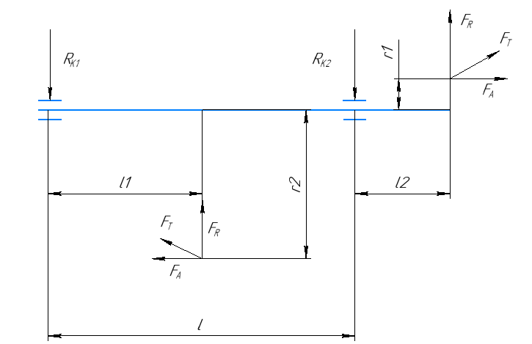

Определяются реакции опор от сил зацепления, из условий

$$R_{1B}=\frac{F_{r2}∙(l-l1)+F_{r1}∙\left(l_{2}\right)-F_{a1}∙r_{1}+F_{a2}∙r_{2}}{l}=1170 Н$$

$$R_{1Г}=\frac{F_{t2}∙{(l-l}_{1})-F_{t1}∙l_{2}}{l}=270 Н$$

$$R_{2B}=\frac{F_{r2}∙\left(l_{1}\right)+F_{a1}∙r_{1}-F_{a2}∙r_{2}+F_{r1}∙({l+l}_{2})}{l}=551 Н$$

$$R_{2Г}=\frac{F_{t2}∙l_{1}-F_{t1}∙(l+l_{2})}{l}=270 Н$$

Суммарные реакции опор:

$$R_{1}=\sqrt{R_{1Г}^{2}+R_{1B}^{2}}=1713 Н$$

$$R_{2}=\sqrt{R_{2Г}^{2}+R_{2B}^{2}}=1709 Н$$

Реакции опор для расчета подшипников:

$$F_{r1max}=R_{1}=1713 Н$$

$$F_{r2max}=R_{2}=1709 Н$$

$$F_{Amax}=F_{B}-F_{A}=633.7-189.7=444 Н$$

Для типового режима нагружения 1 коэффициент эквивалентности *KE* = 0,8

Эквивалентные нагрузки:

$$F_{r1}=K_{E}∙F_{r1max}=0.8∙1713=1370 Н$$

$$F_{r2}=K_{E}∙F_{r2max}=0.8∙1709=1367 Н$$

$$F_{a}=K_{E}∙F_{Amax}=0.8∙444=355 Н$$

Предварительно выбирается шариковый однорядный подшипник **204** лёгкой серии для левой опоры

Эквивалентная динамическая радиальная нагрузка для подшипников при *КБ* = 1,4

*КТ* = 1 (*tраб<1000С*):

Расчетный скорректированный ресурс при *а1* = 1 (вероятность безотказной работы 90%), *a23* = 0,7 (обычные условия применения), *k* = 3 (шариковый подшипник)

$$L_{10ah}=a_{1}∙a_{23}{\left(\frac{C_{r}}{P_{r}}\right)}^{k}\frac{{10}^{6}}{60∙n}=1∙0.7∙{\left(\frac{12700}{1345}\right)}^{3}\frac{{10}^{6}}{60∙138}=9024 ч$$

Расчетный ресурс больше требуемого

Предварительно выбирается роликовый подшипник 32**206** лёгкой серии для правой опоры

Эквивалентная динамическая радиальная нагрузка для подшипников при *КБ* = 1,4

*КТ* = 1 (*tраб<1000С*):

Расчетный скорректированный ресурс при *а1* = 1 (вероятность безотказной работы 90%), *a23* = 0,7 (обычные условия применения), *k* = 10/3 (роликовый подшипник)

$$L_{10ah}=a_{1}∙a_{23}{\left(\frac{C_{r}}{P_{r}}\right)}^{k}\frac{{10}^{6}}{60∙n}=1∙0.7∙{\left(\frac{22400}{921}\right)}^{10/3}\frac{{10}^{6}}{60∙138}=49680 ч$$

Расчетный ресурс больше требуемого

**4.3 Расчет подшипников приводного вала**

Расчетная схема:

Исходные данные для расчета:

Окружное усилие на барабане:

$$F_{t}=6600 Н$$

консольная нагрузка со стороны муфты:

*FК*= Н, *L*=250 мм, *Lк*=120 мм.

Определение реакций опор:

Радиальная нагрузка:

$$F_{R}=1.5∙F_{t}=1.5∙6.6=9.9 кН$$

Радиальная реакция опор от натяжения цепи:

$$F_{r1H}=F_{r2H}=\frac{F_{R}}{2}=1.763 кН$$

Радиальные реакции опор от муфты:

$$\sum{M_{1}=0: }{-F}_{k}∙L_{k}+F_{r2k}∙2∙L=0$$

$$F_{r2K}=\frac{F_{K}∙L_{K}}{2∙L}=\frac{3747∙120}{500}=900 Н$$

$$\sum{M_{2}=0: }{-F}_{K}∙L_{K}+F_{r2K}∙2∙L=0$$

$$F_{r1K}=\frac{F_{K}∙\left(2∙L+L_{K}\right)}{2∙L}=\frac{3747∙(2∙250+120)}{2∙250}=4746 Н$$

Суммарные реакции опор для расчета подшипников:

$$R_{1max}=F_{r1H}+F_{r1K}=1763+4746=6409 Н$$

$$R_{2max}=F_{r2H}+F_{r2K}=1763+900=2663 Н$$

По суммарным нагрузкам определяем эквивалентные нагрузки:

*KE* = 0,63- коэффициент эквивалентности для типового режима нагружения 2

$$F_{R1}=K_{E}∙R_{1max}=0.63∙6615=4167 Н$$

$$F_{R2}=K_{E}∙R_{2max}=0.63∙2263=1426 Н$$

Предварительно выбираем шариковый радиальный сферический двухрядный подшипник **1213** по **ГОСТ 28428-90**:

Грузоподъемность динамическая *Сr* = 31 кH;

Осевая нагрузка отсутствует, поэтому $\frac{F_{a}}{V∙F_{r}}=0$ => *X* = 1, *Y* = 0.

Подшипник *№1* более нагружен рассчитаем его:

Рассчитаем эквивалентную динамическую радиальную нагрузку:

*V* = 1-коэффициент вращения;

*KБ* = 1,4- коэффициент безопасности;

*KT* = 1-коэффициент рабочей температуры;

Окончательно:

$$P_{r1}=\left(V∙X_{1}∙F_{R1}+Y_{1}∙F_{a1}\right)∙K_{Б}∙K_{Т}=\left(1∙1∙6615+0∙0\right)∙1∙1.4=9261 Н$$

*а* = 1- коэффициент, учитывающий вероятность отказа;

*а23* = 0.55- коэффициент, учитывающий условия смазывания и материал деталей;

*n* = 19 об/мин – частота вращения приводного вала;

фактический ресурс равен:

$$L=a_{1}∙a_{23}∙{\left(\frac{C_{r}}{P_{r}}\right)}^{3}∙\frac{{10}^{6}}{60∙n}=1∙0.55∙{\left(\frac{31000}{9261}\right)}^{3}∙\frac{{10}^{6}}{60∙19 }=18036 ч$$

$18036 ч>L_{10ah}=10000ч$, следовательно, подшипник **1213** шариковый радиальный сферический двухрядный пригоден.

**5 Конструирование корпусных деталей**

**5.1 Корпус**

Крышка и корпус редуктора изготовлен из серого чугуна марки СЧ 15. Толщина стенок корпуса, отвечающая требованиям технологии литья, необходимой прочности и жесткости корпуса, определяется по формуле :

- для крышки;

- для корпуса.

Плоскости стенок, встречающиеся под прямым или тупым углом, сопрягаются дугами радиуса $R=0.5∙δ=3 мм$ и $R=1.5∙δ=9 мм$

**5.2 Крепления**

Диаметры винтов крепления крышек подшипников определяются в зависимости от диаметра D отверстия в корпусе под подшипник:

-для крышек подшипников быстроходного и промежуточного валов *d* = 6 мм

-для крышки подшипника тихоходного вала *d* = 8 мм.

Фланцы крышек имеют полукруглую форму. Крышки изготовлены из серого чугуна марки СЧ 20.

Диаметр винтов крепления крышки редуктора к корпусу:

$$d=1.25∙{T_{T}}^{\frac{1}{3}}=1.25∙{\left(351\right)}^{\frac{1}{3}}=8.8$$

Принимаем *d* = 12 мм.

**5.3 Триботехнические изделия**

Масло заливается в редуктор через верхнюю смотровую крышку-отдушину, при работе передачи масло постепенно загрязняют продукты изнашивания, оно стареет – свойства ухудшаются, поэтому масло периодически меняют. Для слива масла в корпусе выполняем сливное отверстие, закрываемое пробкой.

Для контроля уровня масла устанавливаем еще одну такую же пробку (K1/2 диам.21-7H/8g). Выбираем именно коническую резьбу, т.к. она создает герметичное соединение, и пробки с этой резьбой дополнительного уплотнения не требуют. Для контроля масла применяется маслоуказатель.

Исходя из целесообразности смазки всего редуктора, к шестерне промежуточного вала сопрягается дополнительное зубчатое колесо, которое является вспомогательным смазочным устройством, которое позволит уменьшить объём заливаемого масла и более глубокое погружение колеса промежуточного вала. Это позволит сэкономить на замене масла, а также снизит вязкостно-динамические потери колеса промежуточного вала.

Принцип назначения сорта масла следующий:

Чем выше окружная скорость, тем меньше должна быть вязкость масла, чем выше контактные давления в зацеплении, тем большей вязкостью должно обладать масло.

В качестве смазочного материала выбрано масло марки И-Г-А-32.

**6 Расчёты валов на статическую прочность и**

**сопротивление усталости**

**6.2 Расчет тихоходного валана статическую прочность**

Основными нагрузками на валы являются силы от передач. Силы на валы передают через насаженные на них детали: червячные колеса, полумуфты. При расчетах принимают, что насаженные на вал детали передают силы и моменты валу на середине своей ширины. Под действием постоянных по значению и направлению сил во вращающихся валах возникают напряжения, изменяющиеся по симметричному циклу.

Коэффициент перегрузки принимаем равным *КП* = 2,2, минимально допустимое значение общего коэффициента запаса по текучести [*SТ*] = 2.

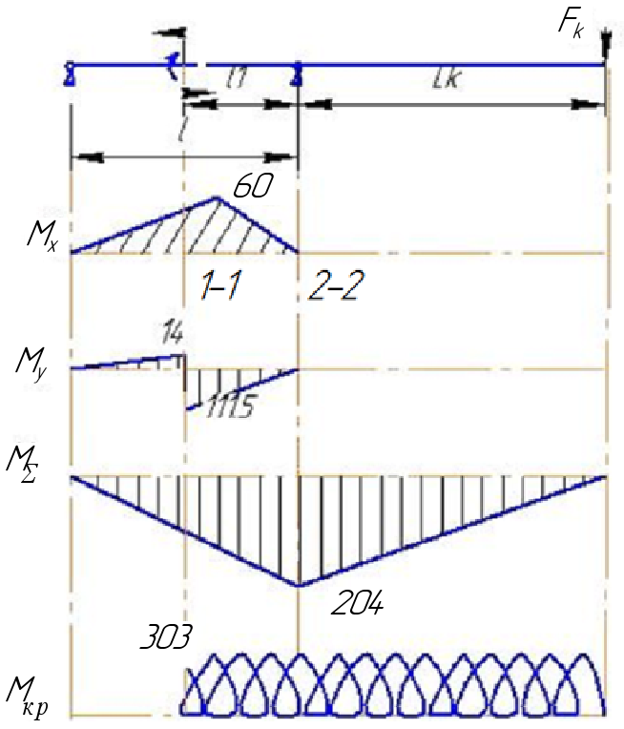

Нормальное σ и касательное τ напряжение в рассматриваемом сечении вала при действии максимальных нагрузок:

$$σ={10}^{3}\frac{M_{max}}{W}+\frac{F_{max}}{A}$$

$$τ={10}^{3}∙\frac{T_{max}}{W_{к}}$$

где ‑ суммарный изгибающий момент;

‑ максимальная осевая сила;

*W* – момент сопротивления сечения вала при расчете на изгиб;

*А* – площадь поперечного сечения вала.

Делаем расчет в самом опасном сечении

Сечение 2 – 2:

$$M=\sqrt{M_{x}^{2}+M_{y}^{2}}+M_{k}=\sqrt{{60}^{2}+{60}^{2}}+172.7=258 Н∙м$$

$$M_{кр}=351 Н∙м$$

Сечение 2 – 2:

d = 50 мм

$$W_{2}=\frac{π∙d^{3}}{32}=12272 {мм}^{3}$$

$$W_{кр2}=\frac{π∙d^{3}}{16}=24574 {мм}^{3}$$

Сечение 2 – 2:

$$σ_{2}={10}^{3}\frac{M_{max}}{W_{2}}={10}^{3}∙\frac{2.2∙258}{12272}=53 МПа$$

$$τ_{2}={10}^{3}∙\frac{T_{max}}{W_{кр2}}={10}^{3}∙\frac{2.2∙351}{24574}=36 МПа$$

Частные коэффициенты запаса прочности по нормальным и касательным напряжениям.

$$S_{Tσ2}=\frac{σ_{T}}{σ_{2}}=\frac{640}{53}=12;$$

$$S_{Tτ2}=\frac{τ_{T}}{τ_{2}}=\frac{380}{36}=11.$$

Общий коэффициент запаса прочности по пределу текучести.

$$S_{T2}=\frac{S_{Tσ2}∙S_{Tτ2}}{\sqrt{{S_{Tσ2}}^{2}+{S_{Tτ2}}^{2}}}=\frac{12∙11}{\sqrt{{12}^{2}+{11}^{2}}}=8.1$$

**6.2 Расчет приводного валана статическую прочность**

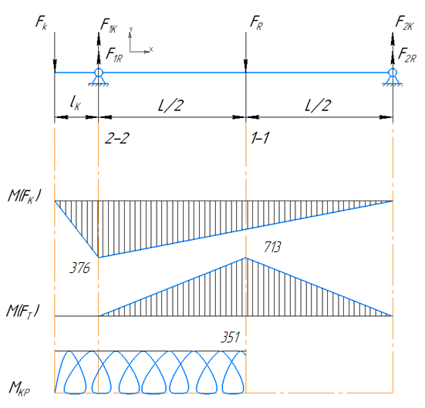

Нормальные и касательные напряжения при действии максимальных нагрузок:

- крутящий момент;

- момент сопротивления сечения вала;

- коэффициент перегрузки;

**Силовые факторы для самого опасного сечения**

Сечение 1 – 1:

$$M_{к}=351 Н∙м$$

$$M_{R}=713 Н∙м$$

$$M_{изг}=M_{k}+M_{R}=351+713=1064 Н∙м$$

**Геометрические характеристики.**

Сечение 1 – 1:

d = 75 мм

$$W_{1}=\frac{π∙d^{3}}{32}=41418 {мм}^{3}$$

$$W_{кр1}=\frac{π∙d^{3}}{16}=82835 {мм}^{3}$$

$$A_{1}=\frac{π∙d^{2}}{4}=4418 {мм}^{2}$$

**Расчёт на статическую прочность**

Сечение 1 – 1:

$$σ_{2}={10}^{3}\frac{M_{max}}{W_{1}}={10}^{3}∙\frac{2.2∙1064 }{41418 }=56.5 МПа$$

$$τ_{2}={10}^{3}∙\frac{T_{max}}{W_{кр1}}={10}^{3}∙\frac{2.2∙351}{82835 }=9.3 МПа$$

Частные коэффициенты запаса прочности по нормальным и касательным напряжениям.

$$S_{Tσ2}=\frac{σ_{T}}{σ_{2}}=\frac{640}{56.5}=11.3;$$

$$S_{Tτ2}=\frac{τ_{T}}{τ_{2}}=\frac{380}{9.3}=40.4.$$

Общий коэффициент запаса прочности по пределу текучести.

$$S_{T2}=\frac{S_{Tσ2}∙S_{Tτ2}}{\sqrt{{S_{Tσ2}}^{2}+{S_{Tτ2}}^{2}}}=\frac{11.3∙40.4}{\sqrt{{11.3}^{2}+{40.4}^{2}}}=10.9$$

**6.3 Расчёт на сопротивление усталости**

Наиболее нагруженный вал – приводной.

Вычислим коэффициент запаса прочности S.

$$S=\frac{S_{σ}∙S_{τ}}{\sqrt{S_{τ}^{2}+S_{σ}^{2}}}≥\left[S\right];$$

где $\left[S\right]=1.5-2.5$- допустимое значение коэффициента запаса прочности.

Сечение 1 – 1:

Определим амплитуды напряжений и среднее напряжение цикла.

$$σ_{a1}=σ_{и1}={10}^{3}∙\frac{M_{1}}{W_{1}}=0;$$

$$τ_{a1}=\frac{τ_{k1}}{2}=τ_{m}={10}^{3}∙\frac{M_{кр}}{2∙W_{кр1}}={10}^{3}\frac{351}{2∙82835 }=2.1 МПа$$

Концентратор напряжений – шпоночный паз:

- эффективные коэффициенты концентрации напряжений.

- коэффициент абсолютных размеров поперечного сечения.

- коэффициент влияния качества поверхности.

- коэффициент влияния поверхностного упрочнения.

$K_{σD}=\left(\frac{K_{σ}}{K_{dσ}}+\frac{1}{K_{Fσ}}-1\right)/K_{V}$-коэффициент снижения;

- коэффициент снижения предела выносливости;

$$τ_{-1D}=\frac{τ_{-1}}{K_{τD}}=\frac{210}{2.53}=83 МПа$$

$ψ_{τD}=\frac{ψ_{τ}}{K_{τD}}=\frac{0.09}{2.53}=0.035$– коэффициент влияния ассиметрии цикла;

$$S=S_{τ}=\frac{τ_{-1D}}{τ_{a1}+ψ_{τD}∙τ_{m}}=\frac{83}{2.1+0.035∙3.6}=37.3;$$

**7 Расчет предохранительного элемента ведомой звездочки цепной передачи**

Во избежание случайных срабатываний предохранительного устройства,

при его расчёте за расчётный принимают момент

$Т_{Р}=1.25∙$ T=1.25 $∙$ 351 = 439 Н $∙$ м

В качестве материала штифтов выбран материал: Сталь 45

Диаметр штифта в миллиметрах определяется расчётом на срез по формуле.

$$d_{ш}=\sqrt{\frac{4∙{10}^{3}∙T_{p}∙K_{н}}{3.14∙R∙m∙τ_{в}}}$$

R = 105 мм – радиус расположения штифтов;

m = 2 – число штифтов;

$τ_{В}$ = – предел прочности материала штифта при срезе:

$τ_{В}$ =0.7 $∙σ_{В}$ = 420 Мпа

$К_{Н}$ =1.2 коэффициент распределения нагрузки между штифтами.

$d_{ш}=\sqrt{\frac{4∙{10}^{3}∙439∙1.2}{3.14∙105∙2∙420}}=3$ мм

**8 Выбор посадок**

|  |  |
| --- | --- |
| Сопряжение | Условное обозначение по ГОСТ |
| Внутреннее кольцо подшипника на вал | k6 |
| Наружное кольцо подшипника в корпус (или в стакан) | H7 |
| Зубчатое колесо на валу | H7/x7 |
| Зубчатое колесо на валу | H7/x7 |
| Крышки подшипников в корпус (или в стакан) | H7/h8H7/d11 |
| Шпоночная канавка в ступице по ширине | P9/h9 |

**Приложение 1**

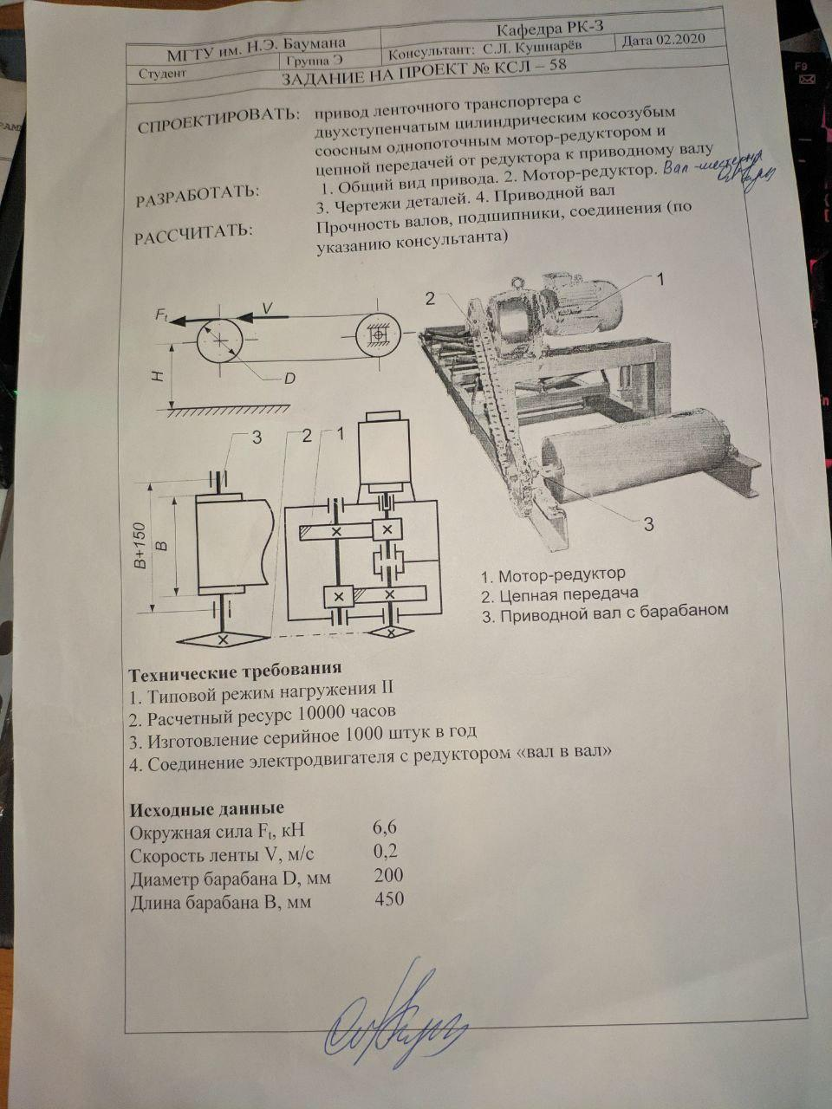

**Приложение 2**

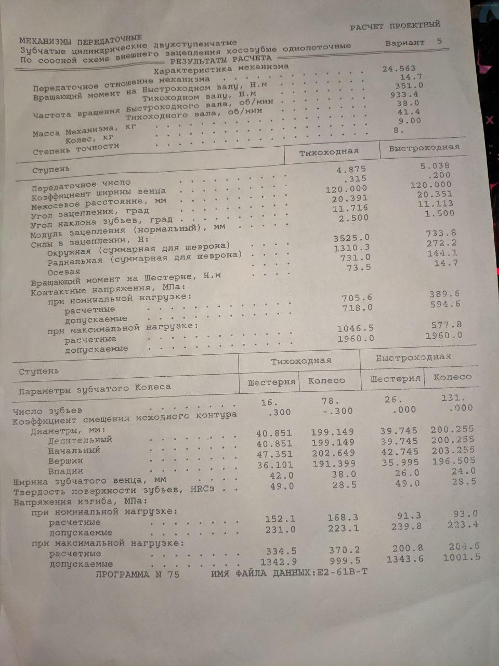

**Приложение 3**

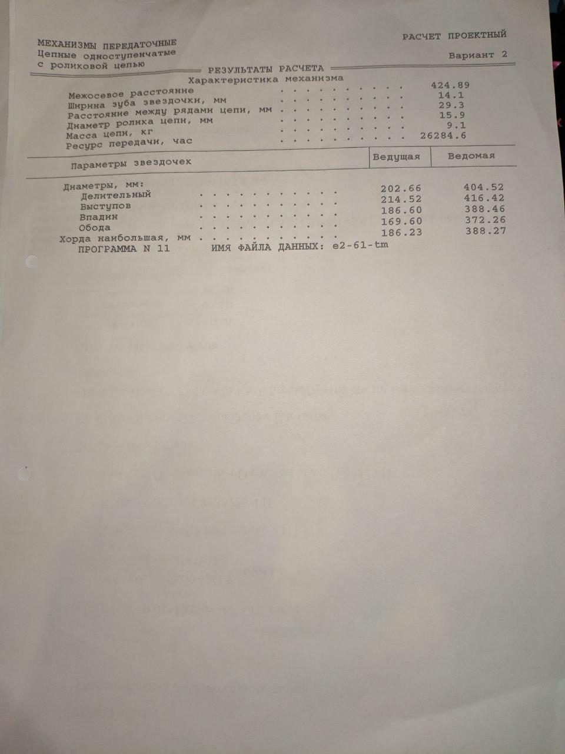

**Приложение 4**

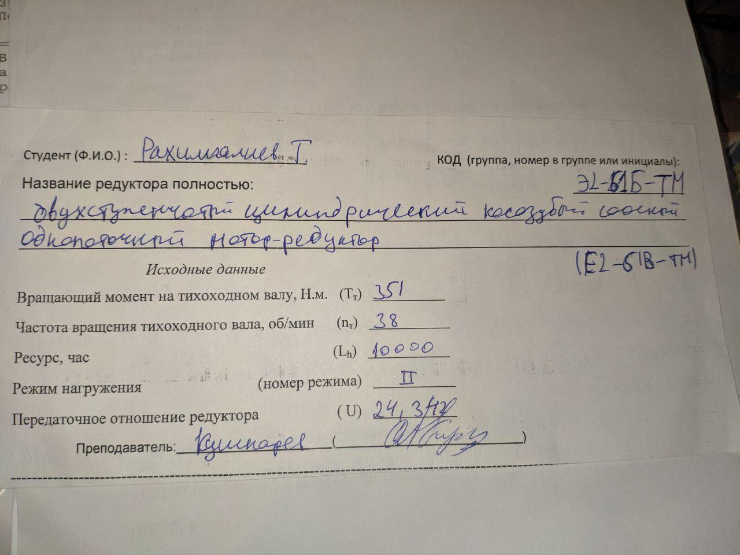

**Список литературы**

1. **Детали машин**: Учебник для вузов / Л.А. Андриенко, Б.А. Байков, И.К. Ганулич и др.; Под. ред. О.А. Ряховского. – 3-е изд., перераб. и доп. – М.: Изд-во МГТУ им. Н.Э. Баумана, 2007. – 52- с.: ил. – (Сер. Механика в техническом университете; Т. 8).
2. **«Конструирование узлов и деталей машин»**: учеб. пособие для студ. высш. учеб. заведений / П.Ф. Дунаев, О.П.Леликов. – 9-е изд., перераб. и доп. – М.: Издательский центр «Академия», 2006. – 496 с.
3. **«Атлас конструкций узлов и деталей машин»**. О.А. Ряховский, М.: «МГТУ им. Н.Э.Баумана», 2005.
4. **«Расчеты опор с подшипниками качения»**: методическое пособие. М.В. Фомин. М.: изд-во МГТУ им. Н.Э. Баумана, 2001.
5. **Методические указания к выполнению домашнего задания по разделу «Соединения»** по курсу «Основы конструирования деталей и узлов машин» Варламова Л. П., Тибанов В. П.; Изд-во МГТУ им. Баумана, 1999г.
6. В.С. Поляков, И.Д. Барбаш, О.А. Ряховский. **Справочник по муфтам**. Л., «Машиностроение» (Ленингр. отд-ние), 1974, 352 с.
7. Ряховский О.А., Иванов С.С. **Справочник по муфтам**. – Л.: Политехника, 1991. – 384 с.: ил.